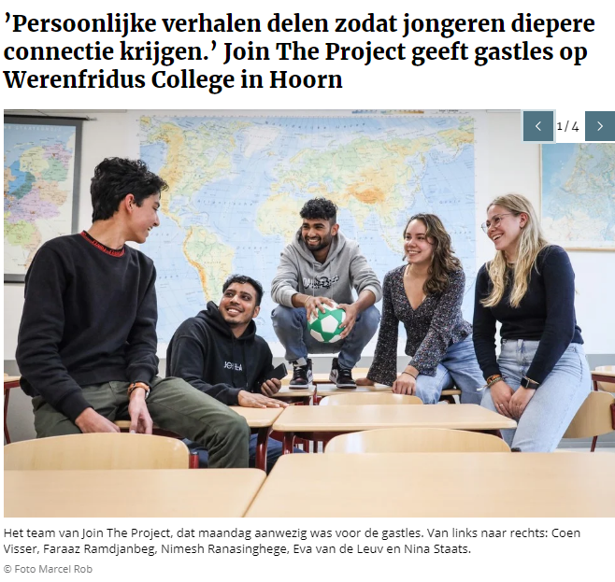
Jongeren verbinden door diepergaande, persoonlijke verhalen met elkaar te delen. Dat was het doel van de gastles van Join The Project (JTP), gegeven op het Werenfridus College en in het kader van de Week van de Eenzaamheid. En dat lijkt geslaagd. „Het was mooi om te zien hoe de leerlingen zich bloot gaven,” vertelt Eva van de Leuv (17), die de les samen met Nina Staats (18) begeleidde.
Zo’n 35 leerlingen van het Werenfridus College - de mentoren van de lagere klassen - zijn bij de les aanwezig. Wat schuilt er achter iemands glimlach, staat centraal. „Het was de eerste keer dat ik hem gaf. Vorig jaar zat ik hier zelf nog op school”, aldus Van de Leuv. Na een kennismaking, trapt zij af met een verhaal over haar overleden moeder. „Daarna was het even stil in de klas...”
Depressieve gevoelens
Dat duurt niet lang en wat volgt is dat vele aanwezigen durven te vertellen over de problemen die zij in hun leven, en vooral coronatijd, (hebben) ervaren. „Het waren verhalen over eetstoornissen, familieproblemen en depressieve gevoelens. Niet de eerste dingen die je over iemand hoort.” JTP krijgt steun van Faraaz Ramdjanbeg, die werkt bij de Nationale Jeugdraad en Cliëntenbelang. „Wat je ziet is dat het delen van dit soort ervaringen uiteindelijk leidt tot een diepere connectie met elkaar en een wederzijds respect. En dat is het medicijn tegen eenzaamheid.”

Volgens Staats is het heel belangrijk dat jongeren hun gevoelens uiten. Maar misschien nog wel belangrijker: dat er meer gepraat wordt mét jongeren, in plaats van over. „Als het gaat over politiek bijvoorbeeld, komen we weinig aan het woord.”
Jongerenpanel
Om dat gat te dichten werkt JTP samen met Vrijwilligerspunt Westfriesland, Stichting Netwerk en de gemeente Hoorn. Er wordt gewerkt aan een jongerenpanel dat de gemeente moet gaan voorzien van advies. „Dit doen we gevraagd en ongevraagd”, vertelt Coen Visser (17), die in zijn examenjaar zit op het Werenfridus en deel gaat uitmaken van het panel. „We gaan binnenkort van start.”
Join The Project werd in het voorjaar van 2021 opgestart met een rijkssubsidie, en had als doel om de mentale weerbaarheid van jongeren te vergroten in en na coronatijd. Het is een platform voor jongeren door jongeren. De stichting organiseert allerlei activiteiten, zoals gastlessen over verschillende onderwerpen, (sportieve) evenementen en het maken van video’s en schrijven van liedjes. Zo’n dertig jongeren zijn inmiddels aangesloten.

